**18. A feladat a középkori Magyarország történetéhez kapcsolódik.** (hosszú)

**Mutassa be a források és saját ismeretei alapján a magyar királyi jövedelmek alakulását**

**a középkorban! Válaszában térjen ki a jövedelmek forrására, illetve a változások**

**gazdasági és társadalmi okaira!**

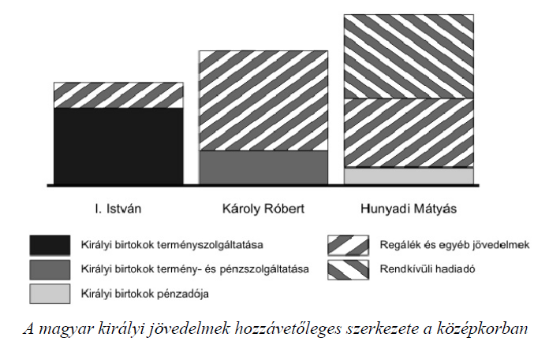

„Különösen akarjuk, hogy miképpen mi másoknak megadtuk a lehetőséget, hogy

javaik felett szabadon rendelkezhessenek, úgy azok a javak is, valamint katonák,

szolgák, és bármi, ami királyi méltóságunkhoz tartozik, maradjanak meg

változatlanul, s azokból senki semmit el ne raboljon, vagy el ne vegyen, sem pedig

valaki az említett dolgokból magának valamiféle előnyt szerezni ne merészeljen.”

*(I. István I. törvénykönyve)*

„Jóllehet országunk régi szokása kívánja meg, hogy mind az egyháznak, mind

országunk bármely nemese birtokainak, amelyek területén arany- vagy ezüstbányát

találnak, méltányos csere révén a király kezéhez kell jutniuk, mégis megfontolva

lélekben, hogy a birtokok ilyenféle elvétele miatti félelemből az ország kincstára a

földek mélyén elrejtve marad, mert nem akarják feltárni, kegyesen elrendeljük, hogy

ha bárki birtokán arany-, illetve ezüstbányát fognak találni, amennyiben nem

tagadják meg a feltárásukat, akkor ugyanők örökre élvezzék földjeik birtoklását, sőt a

talált bányákból származó királyi jövedelmek harmadrészét is kapják meg örökre.”

*(Károly Róbert oklevele)*

„Nemkülönben fizetés portánként legyen, mégpedig úgy, hogy ha egy egész telken

csak egy család lakik, az fizessen 20 dénárt. Ha pedig ketten kapnának egy telket,

mindkettőjük [ti. ketten együtt] fizessen egy és egy fél porta szerint. Ha pedig még

többen lennének, értsd: hárman, akkor is egy és egy fél porta szerint fizessenek, ha

négyen, akkor kettő szerint, és így tovább, bármi módon legyen is megosztva köztük

a föld. Az pedig, akinek egymagának van két vagy több teleknyi földje, fizessen két

vagy több portának megfelelően.” *(Mátyás dekrétuma, 1467)*

